Kraków dnia: 2025-04-11

Szpital Miejski Specjalistyczny
im. Gabriela Narutowicza w Krakowie
ul. Prądnicka 35-37
31-202 Kraków

WYKONAWCY
ubiegający się o zamówienie publiczne

WYJAŚNIENIA TREŚCI SWZ-18
Dotyczy: postępowania o udzielenie zamówienia publicznego, prowadzonego w trybie przetargu nieograniczonego na ”Zakup i dostawa wyrobów medycznych dla Apteki Szpitala I” – znak sprawy ZP/3/2025.
Zamawiający, działając na podstawie art. 135 ust. 6 ustawy z dnia 11 września 2019 r. Prawo zamówień publicznych udostępnia poniżej treść zapytań do Specyfikacji Warunków Zamówienia (zwanej dalej ”SWZ”) wraz z wyjaśnieniami:
Pakiet 7, pozycja 1
Czy Zamawiający dopuści serwetę z tasiemką?
Odpowiedź: Zamawiający nie dopuszcza, zgodnie z SWZ.

Pakiet 10, pozycja 1
Czy Zamawiający dopuści serwetę o odporności na przenikanie cieczy 197 cm H2O, spełniającą pozostałe wymagania?
Odpowiedź: Zamawiający dopuszcza przy zachowaniu pozostałych warunków SWZ.

Pakiet 12, pozycja 2
Czy Zamawiający dopuści Opatrunek z wkładem chłonnym w rozmiarze 4x10cm?
Odpowiedź: Zamawiający dopuszcza przy zachowaniu pozostałych warunków SWZ.

Pakiet 13, pozycja 1
Czy Zamawiający dopuści Opatrunek z wkładem chłonnym w rozmiarze 4x15cm?
Odpowiedź: Zamawiający dopuszcza przy zachowaniu pozostałych warunkach SWZ.

Pakiet 16, pozycja 1
Czy Zamawiający dopuści Opatrunek przezroczysty z folii PU do zabezpieczania kaniul obwodowych i cewników do żył centralnych, z wycięciem umożliwiającym dopasowanie opatrunku do założonej kaniuli, z systemem aplikacji typu ramka, ze skrzydełkami wzmocnionymi od wewnątrz włókniną, z dwoma paskami mocującymi z włókniny, z klejem akrylowym nakładanym metodą ciągłą. Opakowanie papier-papier, I klasa sterylna rozmiar 5 cm x 6 cm?
Odpowiedź: Zamawiający nie dopuszcza, zgodnie z SWZ.

Pakiet 16, pozycja 1-4
Czy Zamawiający dopuści opatrunki zarejestrowane w klasie I sterylnej?
Odpowiedź: Zamawiający nie dopuszcza, zgodnie z SWZ.

Pakiet 18, pozycja 1, 2
Czy Zamawiający dopuści folie z brzegami nieprzylepnymi?
Odpowiedź: Zamawiający dopuszcza przy zachowaniu pozostałych warunkach SWZ.

Pakiet 20, pozycja 1
Czy Zamawiający dopuści opatrunek w rozmiarze 10cm x 12cm?
Odpowiedź: Zamawiający dopuszcza przy zachowaniu pozostałych warunkach SWZ.

Pakiet 22, pozycja 1
Czy Zamawiający dopuści zestaw serwet uniwersalnych wzmocnionych o składzie:
• 1 x serweta samoprzylepna o wymiarach 150cm x 240cm, wzmocnienie o wymiarach 35 cm x 80 cm
• 1 x serweta samoprzylepna o wymiarach 180cm x 180cm, wzmocnienie o wymiarach 35 cm x 80 cm
• 2 x serweta samoprzylepna o wymiarach 75cm x 90cm, wzmocnienie o wymiarach 35 cm x 80 cm
• 4 x ręcznik chłonny o wymiarach 30 cm x 30 cm
• 1 x taśma samoprzylepna o wymiarach 10 cm x 50 cm
• 1 x wzmocniona osłona (serweta) na stolik Mayo o wymiarach 80 cm x 145 cm, pad chłonny 60 x 145 cm
• 1 x serweta wzmocniona na stół instrumentalny (owinięcie zestawu) o wymiarach 150 cm x 190 cm?
Odpowiedź: Zamawiający dopuszcza przy zachowaniu pozostałych warunkach SWZ.

Pakiet 22, pozycja 2 – Czy Zamawiający dopuści zestaw serwet do operacji ginekologicznych i cystoskopii o składzie:
• 1 x serweta samoprzylepna o wymiarach 75 cm x 200 cm z otworem w kształcie rombu o wymiarach 8 cm x 12 cm
• 4 x ręcznik chłonny o wymiarach 30 cm x 30 cm
• 2 x osłona na kończynę o wymiarach 70 cm x 120 cm
• 1 x serweta wzmocniona na stół instrumentalny (owinięcie zestawu) o wymiarach 100 cm x 150 cm?
Odpowiedź: Zamawiający nie dopuszcza, zgodnie z SWZ.

Pakiet 22, pozycja 3 – Czy Zamawiający dopuści zestaw serwet do artroskopii kolana z hydrofobowej włókniny trójwarstwowej typu SMS o gramaturze 50 g/m2, w strefie krytycznej wyposażona we wzmocnienie wysokochłonne o gramaturze 80 g/m2, zintegrowane z organizatorami przewodów, o składzie:
• 1 x serweta samoprzylepna o wymiarach 200 cm x 320 cm z otworem samouszczelniającym się o wymiarach 6 cm x 8 cm, zintegrowana z organizatorami przewodów i torbą na płyny o wymiarach 60 cm x 100 cm z otworem samouszczelniającym
• 1 x osłona na przewody o wymiarach 14 cm x 250 cm
• 2 x ręcznik chłonny o wymiarach 30 cm x 30 cm
• 3 x taśma samoprzylepna o wymiarach 10 cm x 50 cm
• 1 x serweta elastyczna osłona na kończynę o wymiarach 30 cm x 60 cm
• 1 x wzmocniona osłona (serweta) na stolik Mayo o wymiarach 80 cm x 145 cm
• 1 x serweta wzmocniona na stół instrumentalny (owinięcie zestawu) o wymiarach 150 cm x 190 cm?
Odpowiedź: Zamawiający dopuszcza przy zachowaniu pozostałych warunkach SWZ.

Pakiet 22, pozycja 4 – Czy Zamawiający dopuści zestaw serwet do cięć cesarskich z hydrofobowej włókniny trójwarstwowej typu SMS o gramaturze 50 g/m2, o składzie:
• 1 x serweta samoprzylepna o wymiarach 200 cm x 320 cm z otworem o wymiarach 25 cm x 30 cm, zintegrowana z torbą do zbiórki płynów o wymiarach 80 cm x 90 cm
• 4 x ręcznik chłonny o wymiarach 30 cm x 30 cm
• 1 x taśma samoprzylepna o wymiarach 10 cm x 50 cm
• 1 x serweta chłonna dla noworodka o wymiarach 75 cm x 80 cm
• 1 x wzmocniona osłona (serweta) na stolik Mayo o wymiarach 80 cm x 145 cm, pad chłonny 60 x 145 cm)
• 1 x serweta wzmocniona na stół instrumentalny (owinięcie zestawu) o wymiarach 150 cm x 190 cm?

Odpowiedź: Zamawiający nie dopuszcza, zgodnie z SWZ.

Pakiet 22, pozycja 4 – Czy Zamawiający dopuści zestaw serwet do cięć cesarskich o składzie:
• 1 x serweta samoprzylepna o wymiarach 180cm/240cm x 300cm z otworem w kształcie trapezu o podstawach 22,5cm i 32cm i wysokości 22,5cm wypełnionym folią chirurgiczną, zintegrowana z osłonami na kończyny oraz trójkątną torbą do zbiórki płynów
• 4 x ręcznik chłonny o wymiarach 30 cm x 30 cm
• 1 x taśma samoprzylepna o wymiarach 10 cm x 50 cm
• 1 x serweta chłonna dla noworodka o wymiarach 75 cm x 80 cm
• 1 x wzmocniona osłona (serweta) na stolik Mayo o wymiarach 80 cm x 145 cm
• 1 x serweta wzmocniona na stół instrumentalny (owinięcie zestawu) o wymiarach 150 cm x 190 cm?
Odpowiedź: Zamawiający dopuszcza przy zachowaniu pozostałych warunkach SWZ.

Pakiet 22, pozycja 5
Czy Zamawiający dopuści serwetę na stolik instrumentariuszki o wymiarach 150 x 190 cm, wykonaną z folii PE o gramaturze 40g/m2 + wzmocnienie z włókniny polipropylenowo-polietylenowej o gramaturze 37g/m2 (łączna gramatura 77g/m2)?

Odpowiedź: Zamawiający nie dopuszcza, zgodnie z SWZ.

Pakiet 22, pozycja 6
Czy Zamawiający dopuści zestaw z serwetą z chłonnego i nieprzemakalnego laminatu dwuwarstwowego o gramaturze 60 g/m2, o składzie:
• 1 x serweta o wymiarach 180cm x 300cm z samoprzylepnym otworem prostokątnym o wymiarach 21.5cm x 24cm, zintegrowana z długim workiem (bez sita i zaworu) z usztywnionym brzegiem do zbiórki płynów o wymiarach 55cm x 120cm
• 1 x serweta wzmocniona na stół instrumentalny (owinięcie zestawu) o wymiarach 150 cm x 190 cm?
Odpowiedź: Zamawiający nie dopuszcza, zgodnie z SWZ.

Pakiet 22, pozycja 7
Czy Zamawiający dopuści serwetę na stolik Mayo z folii PE o gramaturze 50g/m2 + wzmocnienie (polipropylen + polietylen) o gramaturze 37g/m2 (łączna gramatura 87g/m2)?
Odpowiedź: Zamawiający nie dopuszcza, zgodnie z SWZ.

Pakiet 24, pozycja 1
Czy Zamawiający dopuści przyrząd bez filtra hydrofobowego na końcu drenu?
Odpowiedź: Zamawiający nie dopuszcza, zgodnie z SWZ.

Pakiet 24, pozycja 1
Czy Zamawiający dopuści przyrząd z drenem o długości 150cm?
Odpowiedź: Zamawiający nie dopuszcza, zgodnie z SWZ.

Pakiet 24, pozycja 1
Czy Zamawiający dopuści przyrząd z nazwą producenta na opakowaniu jednostkowym oraz zbiorczym?
Odpowiedź: Zamawiający nie dopuszcza, zgodnie z SWZ.

Pakiet 24, pozycja 1
Czy Zamawiający dopuści zestaw zawierający PCV?
Odpowiedź: Zamawiający nie dopuszcza, zgodnie z SWZ.

Pakiet 26, pozycja 1
Czy Zamawiający dopuści sondę o długości 120cm?
Odpowiedź: Zamawiający dopuszcza przy zachowaniu pozostałych warunkach SWZ.

Pakiet 27, pozycja 1
Czy Zamawiający dopuści przyrząd bez zastawki?
Odpowiedź: Zamawiający nie dopuszcza, zgodnie z SWZ.

Pakiet 29, pozycja 1
Czy Zamawiający dopuści przyrząd z odpowietrznikiem?
Odpowiedź: Zamawiający nie dopuszcza, zgodnie z SWZ.

Pakiet 29, pozycja 1
Proszę o dopuszczenie przyrządów z komorą kroplową wykonaną z medycznego PCV, Zamawiający w SWZ nie stawia wymogu aby przyrządy w całości były wolne od PCV, dopuszcza przyrządy w któ-rych dren wykonany jest z PCV, co stanowi zaprzeczenie logicznym przesłankom zastosowania wymogu tylko komory bez PCV.
Odpowiedź: Zamawiający nie dopuszcza, zgodnie z SWZ.

Pakiet 29, pozycja 2
Czy Zamawiający dopuści zestaw zawierający PCV?
Odpowiedź: Zamawiający nie dopuszcza, zgodnie z SWZ.

Pakiet 29, pozycja 2
Czy Zamawiający odstąpi od wymogu dołączenia badań do oferty?
Odpowiedź: Zamawiający nie dopuszcza, zgodnie z SWZ.

Pakiet 30, pozycja 1
Czy Zamawiający odstąpi od wymogu dołączenia wyników testu do oferty?
Odpowiedź: Zamawiający wymaga dołączenia wyników testu do oferty.

Pakiet 30, pozycja 1
Czy Zamawiający dopuści przyrząd z filtrem powietrza o wielkości 0,1?
Odpowiedź: Zamawiający dopuszcza przy zachowaniu pozostałych warunków SWZ

Pakiet 30, pozycja 4
Czy Zamawiający dopuści igłę ścięta pod kątem 40 stopni?
Odpowiedź: Zamawiający dopuszcza przy zachowaniu pozostałych warunków SWZ

Pakiet 30, pozycja 2 - Czy Zamawiający dopuści przyrząd z dodatkowym portem umieszczonym w okolicach końca drenu jak na zdęciu (oznaczony numerem 12):
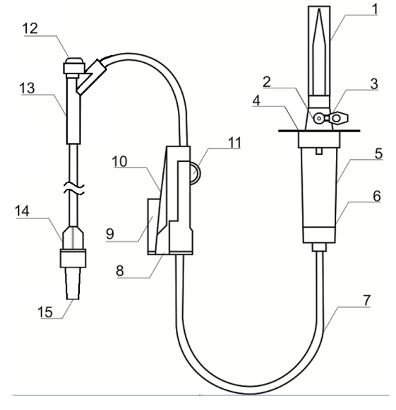

Odpowiedź: Zamawiający nie dopuszcza, zgodnie z SWZ.

Pakiet 29, pozycja 2
Czy Zamawiający dopuści przyrząd wyłącznie do infuzji o następujących właściwościach:

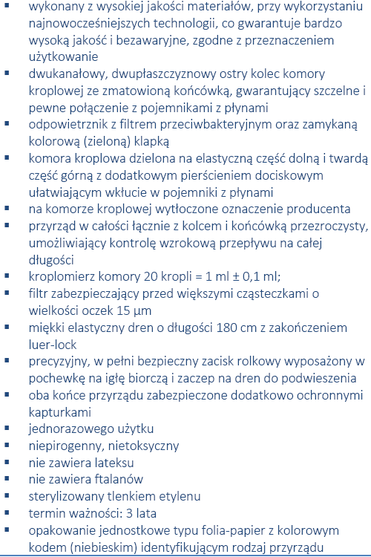
Odpowiedź: Zamawiający nie dopuszcza, zgodnie z SWZ.

Pakiet 32, pozycja 1
Czy Zamawiający dopuści serwetę o wymiarach 50 x 75 cm?
Odpowiedź: Zamawiający dopuszcza przy zachowaniu pozostałych warunków SWZ.
Przewodniczący Komisji Przetargowej
Agnieszka Biel

